Dýchací soustava
- umožňuje dýchání

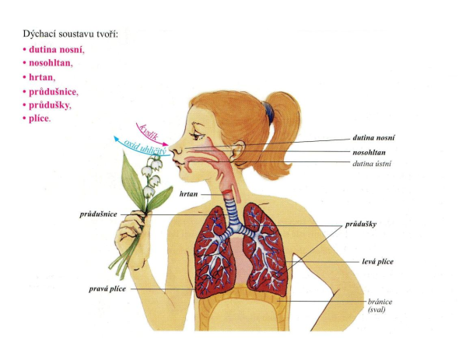

Zapiš alespoň dvě onemocnění dýchacích cest………………………………………
……………………………………………………………………………………….
Jak jim můžeme předcházet? ………………………………………………………..
………………………………………………………………………………………..

Podle přiložené fottografie si zkus vyrobit model dýchací soustavy.
Komu se to podaří?

